Determinación de la Temperatura Vítreo de Transición en Caramelos Duros

Cedeño M,. Cornejo F
Escuela Superior Politécnica del Litoral
Campus Prosperita Km 30.5 Vía Perimetral, Guayaquil Ecuador
dcedeno@espol.edu.ec, fcornejo@espol.edu.ec

Resumen

La elaboración de caramelos duros constituye un proceso de producción sencillo pero delicado, en el cual se deben considerar distintos aspectos como: una correcta formulación, el tiempo de cocción aplicado, el empaque apropiado para evitar que el caramelo sufra cambios en su textura, etc. Las industrias de la confitería en caso de tener problemas con el producto final analizan posibles causas pero normalmente no consideran un importante aspecto como es el de la Temperatura Vítreo de Transición (Tg). La determinación de la Temperatura Vítreo de Transición sirve para mantener la vida útil de los productos y evitar problemas durante el almacenamiento; estos posibles problemas se ven reflejados en los caramelos duros con la presencia excesiva de pegajosidad.

En el trabajo se elaboraron distintas pruebas de caramelos duros variando la concertación de sacarosa, glucosa, agua y sometiendo las pruebas a diferentes temperaturas de cocción. Una vez realizadas las pruebas experimentales de caramelos se efectuaron análisis físico-químico donde de analizo pH, porcentaje de humedad y porcentaje de azucares reductores. Adicionalmente los caramelos elaborados fueron sometidas a evaluaciones sensoriales por parte de panelistas no entrenado con el objetivo de establecer comparaciones entre como las variables tiempo y concentración afectan directamente a las características sensoriales del producto.

Finalmente mediante la ecuación de Gordon-Taylor se expreso el Tg teórico de la prueba de caramelo seleccionada como la más aceptable en donde se confirmo que los alimentos son más estables durante su almacenamiento si se encuentran debajo de su Temperatura Vítreo de Transición (Tg).

Palabras Claves: caramelos duros, temperatura vítreo de transición, pejaosidad, ecuación de Gordon Taylor.

Abstract

1. Introducción

Los productos de confitería son aquellos elaborados principalmente a partir de azúcar, y se clasifican en no cristalinos si el azúcar no es un cristal y cristalinos si el azúcar se encuentra cristalizada. Los caramelos duros tienen estructuras amorfas o no cristalinas. Los productos con estructura amorfa se pueden formar por distintas maneras: la primera por una disminución de temperatura por debajo del punto de fusión y la segunda forma sometiendo al producto a una evaporación del agua que contiene.
Los factores que se debe controlar para obtener un producto final con buenas características sensoriales son [2]: temperatura durante el proceso, dureza del agua utilizada, composición de la fórmula del caramelo, porcentaje inicial de sólidos. Los caramelos duros son en general productos estables por tener un bajo contenido de agua. Es importante no obtener un producto demasiado higroscópico que produciría un caramelo muy poco estable y pegajoso.
Los productos de confitería están elaborados a partir de azúcar, la cual puede presentarse en diferentes estados: cauchoso, vítreo o cristalino. Los caramelos duros se encuentran en el estado vítreo. Si algunas de las condiciones del proceso varían como la temperatura o el contenido de humedad en el producto esto provocaría un cambio del estado vítreo al estado cauchoso [3]; es decir habría una transición de fases provocando cambios físico-químicos importantes. La temperatura a la cual se da la transición en la región amorfa entre los estados vítreo y cauchoso se denomina temperatura vítreo de transición (Tg). Esta transición es una propiedad única de la porción amorfa de un sólido, la porción cristalina permanece cristalina durante la transición vítrea [1].
Las estructuras amorfas poseen una temperatura vítreo de transición (Tg) baja, por lo que se encuentran en un estado estable. Por encima de la temperatura vítreo de transición el estado es cauchoso o en caso de los confites es fluido o liquido. Si el producto se encuentra por encima del Tg ciertas propiedades se verán afectadas; la más importante será que la movilidad del agua se incrementara, su viscosidad bajara y por lo tanto el producto empezara a desarrollar una pegajosidad no característica del mismo [4].

2. Materiales y Métodos

2.1 Materia Prima
Azúcar

Se utilizo para todos los experimentos azúcar blanca granulada, proveniente de Milagro, Guayas. El azúcar empleada cumplía las siguientes características:

Tabla 1. Características Del Azúcar Empleado

ANALISIS | RESULTADOS
Polarización | 99.75 °S
Humedad | 0.03%
Color | 180.02 uma
Sólidos Insolubles | 53.57 ppm
Azucares Reductores | 0.04%
Tamaño de Grano (%retenido acumulado)
Tamiz # 20 | 15.74
Tamiz # 25 | 36.2
Tamiz # 30 | 56.16
Tamiz # 35 | 76.74
Tamiz # 40 | 88.71
Base | 100

Glucosa

La glucosa empleada para la elaboración de caramelos duros es importada de Colombia y cumple las siguientes especificaciones:

Tabla 2. Características de la Glucosa Empleada
ANALISIS | RESULTADO
SO2 | 190 ppm
Dextrosa Equivalente | 41.70%
Sólidos Brix | 83.3 ° Brix
Color (densidad óptica) | 0.8
Sustancia Seca | 81%

2.2 Metodología

Para poder determinar las causas de los problemas en los caramelos se determino la necesidad de realizar 9 experimentos diferentes variando la temperatura y el porcentaje de humedad.
Se definieron 3 temperaturas de trabajo (135°C, 145°C, 150°C) la temperatura ideal de trabajo es a 145ºC. Se estableció además distintas concentraciones distintas de azúcar, glucosa y agua. Los porcentajes utilizados se los detalla en la Tabla 3.

Tabla 3.Composición de los Caramelos Elaborados

INGREDIENTES | COMPOSICION 1
INGREDIENTES | 135ºC | 145ºC | 150ºC
AGUA | 27%
AZUCAR | 54%
GLUCOSA | 19%
TOTAL | 100%
Fuente: Ma. de los Angeles Cedeño

Tabla 4.Composición de los Caramelos Elaborados

INGREDIENTES | COMPOSICION 2
INGREDIENTES | 135ºC | 145ºC | 150ºC
AGUA | 40%
AZUCAR | 44%
GLUCOSA | 16%
TOTAL | 100%
Fuente: Ma. de los Angeles Cedeño

Tabla 5.Composición de los Caramelos Elaborados

Fuente: Ma. de los Angeles Cedeño
INGREDIENTES | COMPOSICION 3
INGREDIENTES | 135ºC | 145ºC | 150ºC
AGUA | 13%
AZUCAR | 64%
GLUCOSA | 23%
TOTAL | 100%

2.2.1 Análisis Sensorial de Pruebas Experimentales

El objetivo del análisis sensorial es el de establecer si la variación en temperatura y porcentaje de humedad es o no perceptible por consumidores y comparar estos resultados con la temperatura vítreo de transición de cada experimento obtenida por medio de la ecuación de Gordon-Taylor.
Para realizar esta evaluación sensorial se seleccionó la prueba de preferencia en donde se estableció como atributo a calificar la pegajosidad en la textura de los caramelos duros. Se dieron a comparar 3 caramelos en cada prueba.
Las pruebas de preferencia ordenan según las opiniones de un grupo de consumidores, un número determinado de muestras de acuerdo a la evaluación personal de cada individuo. No es necesario que la población elegida como panelistas conozcan la problemática del estudio pero si deben entender el procedimiento de la prueba y responder a ella. (10). Se selecciono la prueba de preferencia como tipo de prueba a realizar. Las pruebas fueron realizadas a 30 panelistas no entrenados por cada evaluación.

2.2.2 Análisis Físico-Químico de Pruebas Experimentales

Se establecieron 3 parámetros a evaluar dentro del análisis físico-químico, entre los que están: humedad, pH y azucares reductores.

Determinación de Humedad

La determinación de humedad se basa en la evaporación del agua contenida en la muestra analizada mediante el calentamiento en una estufa regulada a 105 C durante 4 horas. La pérdida de peso de la muestra determinara la humedad del producto. Los análisis para determinar la humedad se los realizaron de acuerdo al Método AOAC 17 th 925.45 B

Determinación de pH

Para la determinación del potencial de hidrogeno se utiliza un phmetro; el cual es un equipo con electrodos, con una escala potenciométrica que nos indica el pH. La determinación del pH de los caramelos duros se la realizó de acuerdo al Método AOAC # 945.27

Determinación de Azúcares Reductores

La determinación de los azucares reductores nos ayuda a definir el % de glucosa presente en la muestra final del caramelo para luego poder mediante un balance de componentes establecer el % de sacarosa presente en el producto. Se determinan los azucares reductores de acuerdo al Método AOAC 17 th 930.37

2.2.3 Elaboración de Isotermas de Adsorción

La elaboración de isotermas se la realiza para establecer comparaciones entre la actividad de agua del producto vs. La temperatura vítreo de transición.
La isoterma se elaboro en base al resultado obtenido luego del análisis de la evaluación sensorial; en donde se determino que el caramelo con mayor aceptabilidad por parte de los degustadores fue el de la prueba C.
El desarrollo de esta isoterma se da mediante el método isopiéstico usando envases de plástico con tapa, se utiliza papel de aluminio y papel filtro para armar el sistema a 30 C.

2.2.4 Cálculo de Temperatura Vítreo de Transición

La determinacion de la Temperatura Vítreo de Transición (Tg) fue el último paso necesario previo a la emisión de conclusiones en esta investigación. EL cálculo obtenido se basa en la muestra de caramelo duro seleccionada por los degustadores como el más aceptable respecto a su textura. La temperatura Vítreo de transición se la puede determinar teóricamente por medio de la ecuación de Gordon-Taylor, la cual se detalla a continuación:

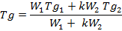

Donde;
Tg = Temperatura vítreo de transición de la mezcla
W1, W2 = peso en fracción del componente 1 y 2 (sacarosa y glucosa)
Tg1, Tg2 = Temperatura vítreo del componente 1 y 2 (sacarosa y glucosa).
K = Constante

Los pesos en fracción de cada uno de los caramelos terminados se los detalla en la tabla 11.

Tabla 6. Pesos En Fracción de cada Componente

COMPOSICION | W1 (PESO FRACCION SACAROSA) | W2 (PESO FRACCION GLUCOSA)
1 | 0.8611 | 0.1298
2 | 0.895 | 0.0909
3 | 0.8404 | 0.1441
Fuente: Ma. de los Angeles Cedeño
Los datos constantes que se reemplazan en la formula son los siguientes:

Tabla 7. Datos Constantes

Tg GLUCOSA | 62 C
Tg SACAROSA | 31 C
K | 0.43

Fuente: Applying State Diagrams To Food Processing [5]

3. Resultados

3.1 Resultados Análisis Sensorial

El análisis de resultados de la evaluación sensorial realizada se baso en un ordenamiento por rangos. El fundamento del ordenamiento por rangos es el establecer una comparación de todas las muestras (tratamientos) entre sí. El objetivo es discernir o diferenciar aquellas muestras que sean consideradas por los panelistas como “inferiores” o “superiores”. A continuación se detallan los pasos para analizar e interpretar los resultados con este tipo de prueba realizada.

Tabla 8. Resultados de Evaluaciones Sensoriales

DEGUSTACIONES | NIVEL DE PREFERENCIA
PRIMERA DEGUSTACION | 829 | 711 | 405
PRIMERA DEGUSTACION | 60% | 30% | 10%
SEGUNDA DEGUSTACION | 204 | 513 | 193
SEGUNDA DEGUSTACION | 53% | 27% | 20%
TERCERA DEGUSTACION | 671 | 376 | 923
TERCERA DEGUSTACION | 70% | 17% | 13%
CUARTA DEGUSTACION | 405 | 193 | 923
CUARTA DEGUSTACION | 53% | 33% | 13%
QUINTA DEGUSTACION | 711 | 376 | 513
QUINTA DEGUSTACION | 50% | 40% | 10%
SEXTA DEGUSTACION | 829 | 671 | 204
SEXTA DEGUSTACION | 60% | 20% | 20%
Fuente: Ma. de los Angeles Cedeño

Durante las 3 primeras degustaciones se variaron las temperaturas de cocción y se mantuvo constantes las concentraciones de sólidos. En estas degustaciones se reflejo una tendencia en encontrar diferencia significativa en la textura de los caramelos al variar la temperatura de cocción de 135 ºC a 150 ºC.
Los resultados de la evaluación sensorial reflejan una preferencia por las muestras elaboradas a una temperatura de cocción de 150 °C y compuestas de acuerdo a la siguiente formulación

- 27 % agua
- 54 % sacarosa
- 19 % glucosa

3.2 Resultados del Análisis Físico-Químico

Determinación de Humedad

De acuerdo al análisis de humedad descrito en el capitulo 2, se obtuvieron los siguientes resultados de humedades de los 9 experimentos realizados

Tabla 9. Resultado Humedades

MUESTRA | % HUMEDAD
405 | 1.51 %
711 | 0.85 %
829 | 0.91 %
513 | 1.27 %
204 | 1.41 %
376 | 1.22 %
193 | 1.43 %
671 | 1.55 %
923 | 1.79 %
Fuente: Ma. de los Angeles Cedeño B

Determinación de pH

Luego de analizar el pH de los 9 experimentos de caramelos, los resultados fueron los que se detalla a continuación:

Tabla 10. Resultados de Ph en Pruebas Experimentales

MUESTRA | pH
405 | 6.21
711 | 6.57
829 | 5.43
513 | 6.34
204 | 6.26
376 | 6.25
193 | 6.59
671 | 6.02
923 | 6.21

Fuente: Ma. de los Angeles Cedeño
Determinación de Azucares Reductores

La determinación de azucares reductores ayuda para conocer la composición de glucosa en el producto final. Una vez obtenido el porcentaje de glucosa, más el porcentaje de humedad previamente analizado se podrá obtener el porcentaje de sacarosa. Todos estos datos serán utilizados para la determinación teórica de la temperatura vítreo de transición.

Tabla 11. Resultados De Azucares Reductores En Pruebas Experimentales

COMPOSICION | % GLUCOSA
1 | 12.98
2 | 9.09
3 | 14.41
Fuente: Ma. de los Angeles Cedeño

3.3 Resultados de Isotermas de Adsorción

Luego de realizar la experimentación para obtener las isotermas de la muestra de caramelo mas aceptadas por los degustadores, se procedió a graficar la isoterma de dicho experimento, la cual se ve reflejada en el siguiente grafico.
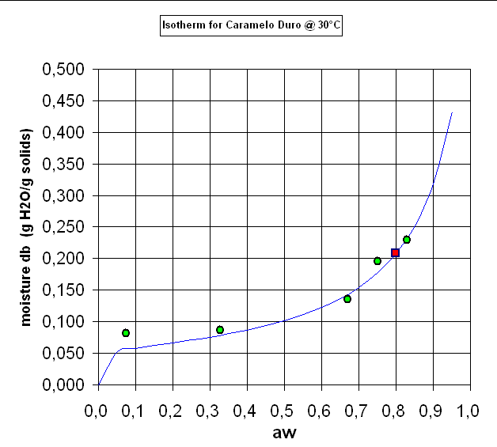
Figura 1. Isoterma de Adsorción en Caramelos Duros a 30ºC

3.4 4 Resultados de Cálculos de Temperatura Vítreo de Transición

La fórmula empleada para el cálculo de la Temperatura Vítreo de Transición (Tg) fue la ecuación de Gordon-Taylor detallada anteriormente.

Para la determinación de la temperatura vitreo de transición se seleccionaron 3 muestras, cada una de ellas con las distintas composiciones tratadas en este trabajo. Los resultados fueron los descritos en la siguiente tabla.

Tabla 12. Resultados De Temperatura Vítreo De Transición En Caramelos Duros
COMPOSICION | TEMPERATURA VITREO DE TRANSICION (Tg)
1 | 60.11
2 | 60.70
3 | 59.87

Fuente: Ma. de los Angeles Cedeño

La temperatura vítreo de transición limita dos estados de la materia que es el cauchoso y el vítreo. Para que un caramelo tenga las características de textura aceptadas por los consumidores el producto al final de proceso deberá encontrarse en el estado vítreo. En caso de estar en el estado cauchoso la textura de producto se volverá pegajosa lo cual produce un rechazo por parte del consumidor final.
Para la composición # 1, en donde la concentración inicial de sólidos es de 73 % se llega a 150 ºC hasta una concentración de 99.09 % para luego dejar enfriar el producto hasta 25 ºC aproximadamente.

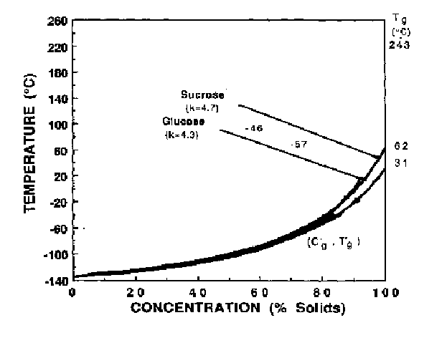
Estado Cauchoso
Estado Vítreo

Figura 2. Temperatura Vítreo de Transición de Caramelos Duros Elaborado a 150 ºc, Composición #1 [10]

Como se puede apreciar en el grafico anterior con la prueba elaborada bajo la composición # 1 y llegando a una cocción de 150º C, el caramelo se encuentra justo en su temperatura vítreo de transición. Con este preliminar podemos decir que este producto bajo las condiciones iniciales de fabricación no tendrá problemas en su textura durante el tiempo de vida en percha.
Al comparar los resultados emitidos por la evaluación sensorial previamente realizada, encontramos una concordancia entre la aceptación dada por los panelistas junto con el resultado de la temperatura vítreo de transición del mismo caramelo.

4. Conclusiones y Recomendaciones

4.1 Conclusiones

- El estudio y la determinación de la Temperatura Vítreo de Transición son una herramienta importante para establecer la estabilidad que tendrán los caramelos duros durante su vida en percha.
- La temperatura de cocción de los caramelos duros y lo porcentajes de sólidos utilizados durante su formulación son dos parámetros que están directamente relacionados con la textura del producto al finalizar su elaboración.
- Se debe someter un estricto control en las temperaturas de cocción de los caramelos. Una variación de 15 ºC puede cambiar drásticamente la textura en el producto final y además puede ser fácilmente detectable, es decir es un cambio significativo para los consumidores.
- Los resultados de la evaluación sensorial reflejaron como muestra preferida por los panelistas la prueba elaborada a 150 ºC y con la siguiente composición: 27 % de agua, 54% de sacarosa y 19% de glucosa.
- Al realizar el análisis y determinación de la Temperatura Vítreo de Transición a la misma prueba preferida por los panelitas, se encontró que dicho experimento estaba dentro del estado vítreo, es decir existe relación entre lo percibido por los panelistas junto con el análisis del Tg.
4.2 Recomendaciones

- Las empresas procesadoras de confites deben incorporar el análisis del Tg dentro de los parámetros de monitoreo y control de la producción. Considerar esta variable puede evitar problemas en la calidad del producto una vez elaborado.
- El análisis de la Temperatura Vítreo de Transición debe darse junto con Investigación y Desarrollo previo a la elaboración del caramelo, una vez aprobada la formulación del producto y establecidas las condiciones adecuadas del proceso.

5. Bibliografía

- DUXBURY DEAN, Phase Transition in food: Basic Science for Modern Scientist, Agosto 2004.
- GROSO ANTONIO LUIS, Técnica de Elaboración Moderna de Confites, Buenos Aires Argentina, 1964, Págs. 48-59, 78-80.
- LIM M.H, Changes in Physical States of Confectionery Products due to the Availability of Water, Otago, Nueva Zelanda, 2007.
- ROOS YRJÖ, Characterizaction of Food Polymers Using State Diagrams, Departamento de Tecnología en Alimentos, Helsinki Finlandia, 1994. Págs. 347-356.
- ROOS YRJÖ Y KAREL MARCUS, Applying State Diagrams to Food Processing and Development. Food Technology, 1991.

